РОССИЙСКИЙ УНИВЕРСИТЕТ ДРУЖБЫ НАРОДОВ
Факультет физико-математических и естественных наук
Кафедра прикладной информатики и теории вероятностей

ОТЧЕТ
ПО ЛАБОРАТОРНОЙ РАБОТЕ №8
дисциплина: Основы администрирования операционных систем

Студент: Лемуш Мариу Франсишку
Студ. билет № 1032239162
Группа: НПИбд-01-24

МОСКВА
2025 г.

Цель работы:

Целью данной работы является получение навыков работы с планировщиками событий cron и at.

Планирование задач с помощью cron:
Мониторинг журнала системных событий в реальном времени:
Запустим терминал и получим полномочия администратора: su -. Просмотрим статус демона crond: systemctl status crond -l и содержимое файла конфигурации /etc/crontab: cat /etc/crontab (Рис. 1.1):

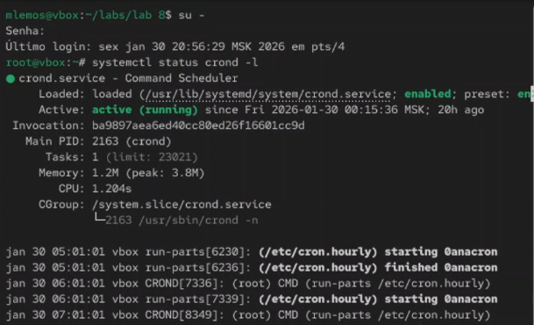
Рис. 1.1. Запуск терминала и получение полномочий администратора, просмотр статуса демона crond и содержимого файла конфигурации /etc/crontab.

Теперь просмотрим список заданий в расписании: crontab -l. Ничего не отобразилось, так как расписание ещё не задано. Далее откроем файл расписания на редактирование: crontab -e (Рис. 1.2):

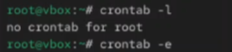
Рис. 1.2. Просмотр списка заданий в расписании, открытие файла расписания на редактирование.

Предыдущая команда запустила интерфейс редактора (по умолчанию используется vi). Добавим следующую строку в файл расписания (запись сообщения в системный журнал), используя Ins для перехода в vi в режим ввода: */1 * * * * logger This message is written from root cron. Закроем сеанс редактирования vi и сохраним изменения, используя команду vi: Esc : wq. (Рис. 1.3):
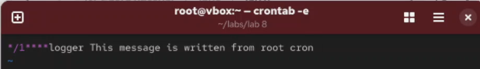
Рис. 1.3. Открытие текстового редактора vi и добавление строки в файл расписания.

Просмотрим список заданий в расписании: crontab -l (в расписании появилась запись о запланированном событии). Не выключая систему, через некоторое время (2–3 минуты) просмотрим журнал системных событий: grep written /var/log/messages (Рис. 1.4):
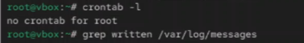
Рис. 1.4. Просмотр списка заданий в расписании, просмотр журнала системных событий.

Вернёмся в текстовый редактор vi и изменим запись в расписании crontab на следующую: 0 */1 * * 1-5 logger This message is written from root cron (Рис. 1.5):
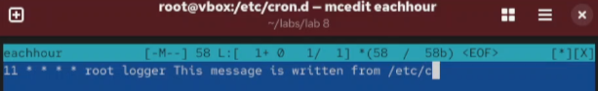
Рис. 1.5. Изменение записи в расписании crontab.

Теперь просмотрим список заданий в расп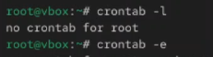исании: crontab -l (Рис. 1.6).

Рис. 1.6. Просмотр списка заданий в расписании.

Перейдём в каталог /etc/cron.hourly и создадим в нём файл сценария с именем eachhour (Рис. 1.7):
cd /etc/cron.hourly
touch eachhour
Далее откроем файл eachhour для редактирования и пропишем в нём следующий скрипт (запись сообщения в системный журнал) (Рис. 1.8):
#!/bin/sh
logger This message is written at $(date)
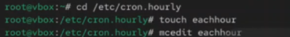
Рис. 1.7. Открытие каталога /etc/cron.hourly и создание в нём файла сценария с именем eachhour.

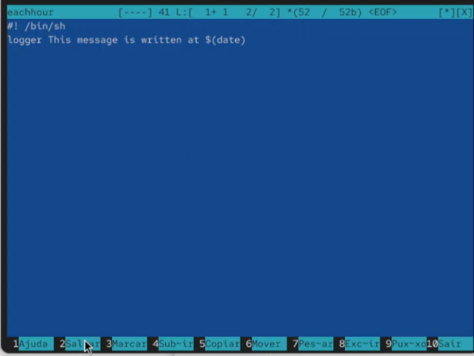
Рис. 1.8. Открытие файла eachhour для редактирования и прописывание в нём скрипта.

Сделаем файл сценария eachhour исполняемым:
chmod +x eachhour
Теперь перейдём в каталог /etc/crond.d и создадим в нём файл с расписанием eachhour (Рис. 1.9):
cd /etc/cron.d
touch eachhour
Откроем этот файл для редактирования и поместим в него следующее содержимое:
11 * * * * root logger This message is written from /etc/cron.d
Сохраним изменения (Рис. 1.10).
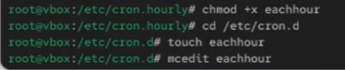
Рис. 1.9. Делаем файл сценария eachhour исполняемым, открытие каталога /etc/crond.d и создание в нём файла с расписанием eachhour, открытие файла на редактирование.

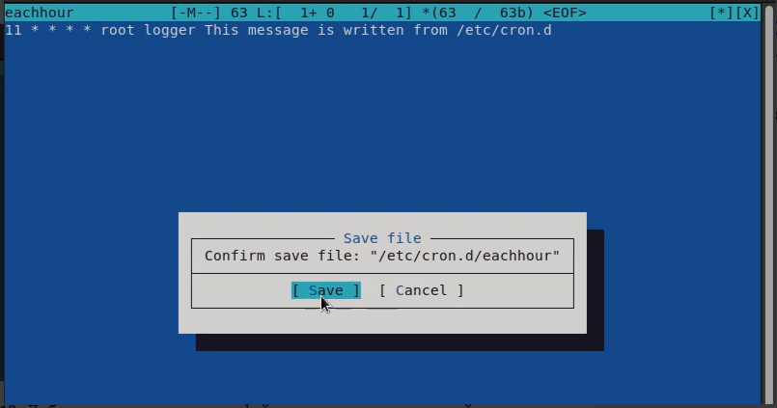
Рис. 1.10. Добавление содержимого в файл и сохранение изменений.

Не выключая систему, через некоторое время (2 часа) просмотрим журнал системных событий:
grep written /var/log/messages
По журналу видим, что запуск сценария eachhour в соответствии с заданным расписанием был осуществлён (Рис. 1.11).
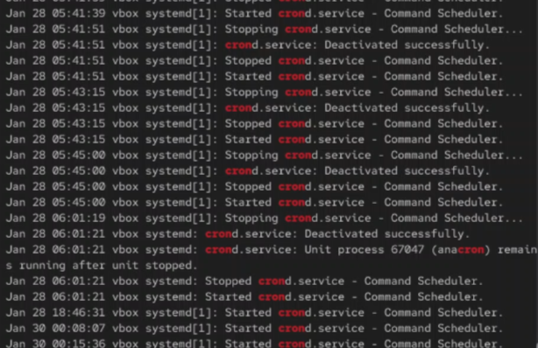
Рис. 1.11. Просмотр журнала системных событий через 2 часа.

Планирование заданий с помощью at:
Запустим терминал и получим полномочия администратора: su -. Проверим, что служба atd загружена и включена: systemctl status atd. Зададим выполнение команды logger message from at в 12:50. Для этого введём at 12:50, а затем logger message from at. Используем Ctrl + d, чтобы закрыть оболочку. Убедимся, что задание действительно запланировано: atq. С помощью команды grep from at /var/log/messages посмотрим, появилось ли соответствующее сообщение в лог-файле в указанное вами время (сообщение появилось) (Рис. 2).

Рис. 2. Запуск терминала и получение полномочий администратора, проверка загрузки и включения службы atd, создание задачи выполнения команды logger message from at в 12:50, закрытие оболочки. Проверка планировки задачи и выполнения её в указанное время.

Ответы на контрольные вопросы:
1. Как настроить задание cron, чтобы оно выполнялось раз в 2 недели? 00 00 1,15 * * logger task
2. Как настроить задание cron, чтобы оно выполнялось 1-го и 15-го числа каждого месяца в 2 часа ночи? 00 02 1,15 * * logger task
3. Как настроить задание cron, чтобы оно выполнялось каждые 2 минуты каждый день? */2 * * * * logger task
4. Как настроить задание cron, чтобы оно выполнялось 19 сентября ежегодно? * * 19 9 logger task
5. Как настроить задание cron, чтобы оно выполнялось каждый четверг сентября ежегодно? * * * * 4 logger task
6. Какая команда позволяет вам назначить задание cron для пользователя alice? Приведите подтверждающий пример. * * * * alice logger task
7. Как указать, что пользователю bob никогда не разрешено назначать задания через cron? Приведите подтверждающий пример. записать его в /etc/cron.deny
8. Вам нужно убедиться, что задание выполняется каждый день, даже если сервер во время выполнения временно недоступен. Как это сделать? Найти задание в логах grep cron /var/log/messages
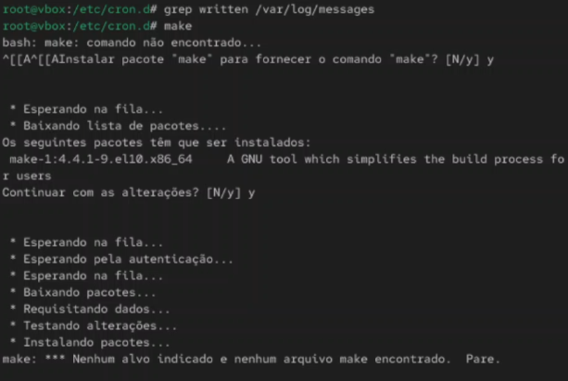
9. Какая команда позволяет узнать, запланированы ли какие-либо задания на выполнение планировщиком atd? atq
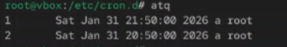

Вывод:

В ходе выполнения лабораторной работы были получены навыки работы с планировщиками событий cron и at.

